は じ め に

医療圏保健医療計画は、平成4(1992)年8月に地域の特性や実情に即した保健医療福祉サービスの推進、病診連携の整備等を目的として公示したもので、5年を目途に見直しを行ってきました。
基準病床数の見直しのため平成18(2006)年3月に公示した医療計画は、その年の6月に行われた医療制度改革関連による医療法の改正に伴う、4疾病5事業を中心とする医療連携体制等の見直しを行い、平成20(2008)年3月に公示しています。
その後、西三河南部医療圏は人口が100万人を超える圏域のうえ、行政区分並びに関係団体が多く、地域連携を円滑に行うにも1つの医療圏としては大き過ぎる等から医療圏を2つに分割することとなり、基準病床数などの見直しと同時に計画を見直し、平成23(2011)年3月に初めて、西三河南部東医療圏の保健医療計画を策定しました。
平成26(2014)年3月の見直しでは、従前の4疾病（がん・脳卒中・急性心筋梗塞・糖尿病）に精神疾患を加えた5疾病とし、医療提供体制についても平成23(2011)年3月に発生した東日本大震災を踏まえた計画となりました。
その後、医療法等の改正により、地域医療構想が導入され、平成28(2016)年10月 愛知県地域医療構想が公示されました。
今回、国において医療計画の見直しが検討される中、同時改正される介護保険事業（支援）計画に併せて計画期間が6年とされました。
また、平成29(2017)年3月に「医療提供の確保に関する基本方針」及び「医療計画作成指針」が改正されたことから、医療圏計画を見直すこととしました。
今後は、より地域の特性を活かし、保健医療福祉の関係諸機関が連携・協力し、この計画の推進を図っていきたいと考えています。

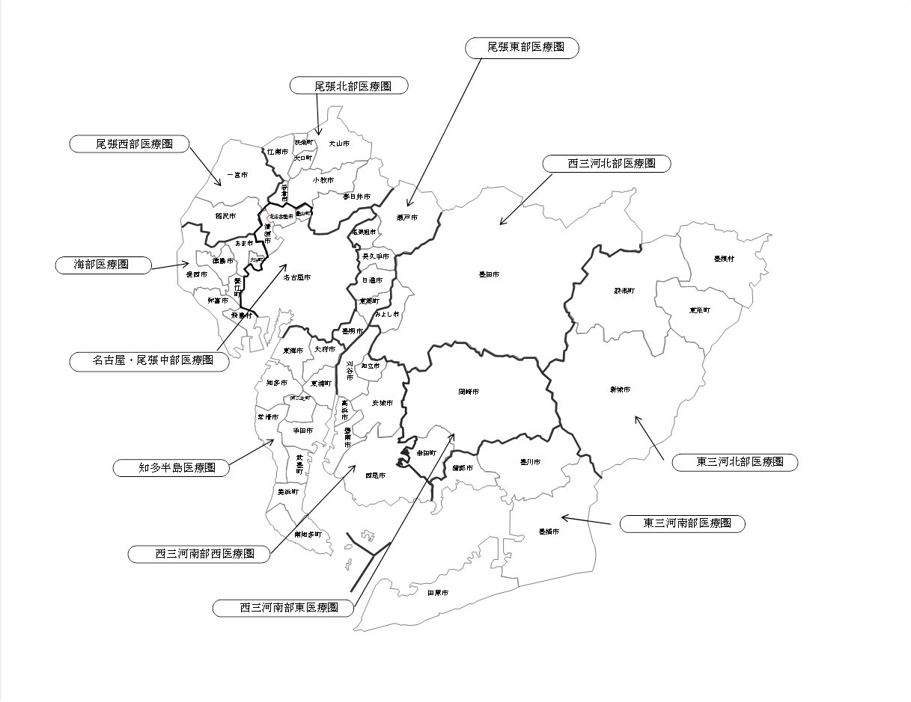
医療圏
‐2‐

